**DADO** QUE O USUÁRIO ESTÁ DESLOGADO

**QUANDO** O USUÁRIO ABRIR O APLICATIVO

**E** SELECIONAR “CONTINUAR COM FACEBOOK”

**ENTÃO** O USUÁRIO É REDIRECIONADO PARA A TELA DE LOGIN COM A CONTA DO FACEBOOK

**TESTE**

* **Dispositivo MOTO E 40 - Android 11.0**
* **Data: 07/11/2022**
* **Hora: 11:46 (GMT-4)**

|  |  |
| --- | --- |

| **Observações** | |
| --- | --- |
| O USUÁRIO É REDIRECIONADO PARA A TELA DE LOGIN COM A CONTA DO FACEBOOK | **OK** |

**TESTE**

* **Dispositivo MOTO E 40 - Android 11.0**
* **Data: 08/11/2022**
* **Hora: 10:13 (GMT-4)**

|  |  |  |
| --- | --- | --- |

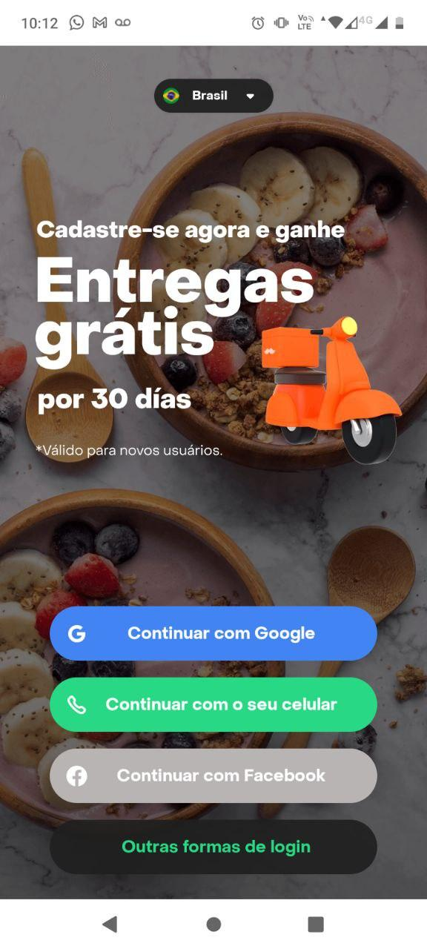

| **Observações** | |
| --- | --- |
| O USUÁRIO NÃO É REDIRECIONADO PARA A TELA DE LOGIN COM A CONTA DO FACEBOOK, ELE É REDIRECIONADO DE VOLTA À TELA INICIAL DO APP. | **X** |